- 喝水需求：
- 饱渴值按照时间流失(流失速度待定)
- 饱渴值下降到XX（待定）标准值以下时，水杯上面出现红点，宠物形态变化（饥渴）。高于标准值，回复常态，红点消失
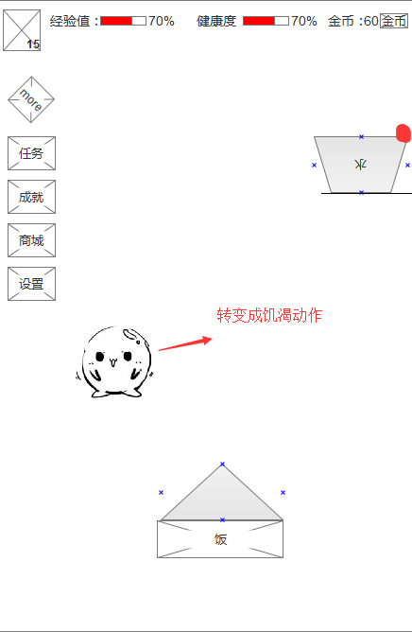
- 玩家可以选择【点击水杯图标】/【不理】。 【不理】宠物继续按照时间流失，下降饱渴度
- 点击水杯图标，弹窗｛是否花费XX金币来给宠物喂水｝【是】【否】
【是】进入新的游戏界面。【否】 回到初始主界面

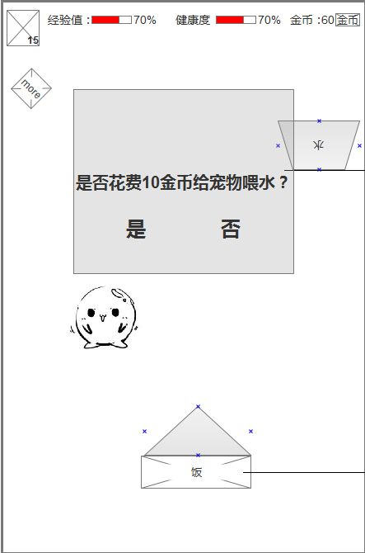

- 新的游戏界面里，右上角有一个关闭按钮，点击弹出｛是否退出喂水游戏｝【是】【否】
【是】退出到初始主界面。【否】回到新的游戏界面
- 新的游戏界面里，左上方有一个喝水量，旁边有一个读条，右上方有个金币。喝水量用于游戏计分.
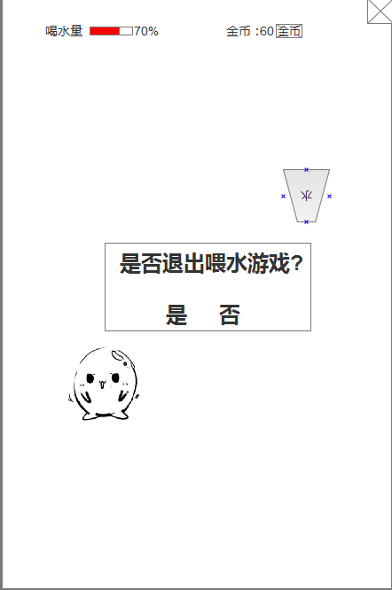
6、新的游戏界面里，宠物与水杯都有自己一个圆心点。
圆心点与圆心点之间有一个固定不变长度的杆（杆玩家不可见），距离为屏幕宽长的XX待定
屏幕立起来正常时，宠物在左下方，水杯在右上方。它两中间的杆，呈45度角相对于屏幕下方。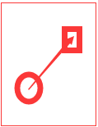

7.最重要的问题要留意了~到时候我会给一个宠物区域是这么大的。
目的：宠物会小范围左右行走。（核心玩法）
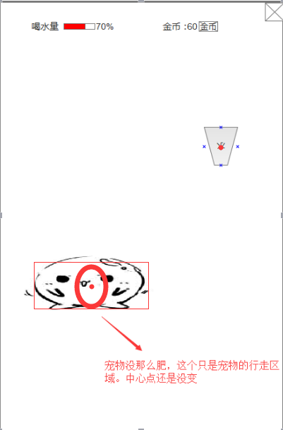

屏幕相对于现实地平线倾斜呈45度角时，
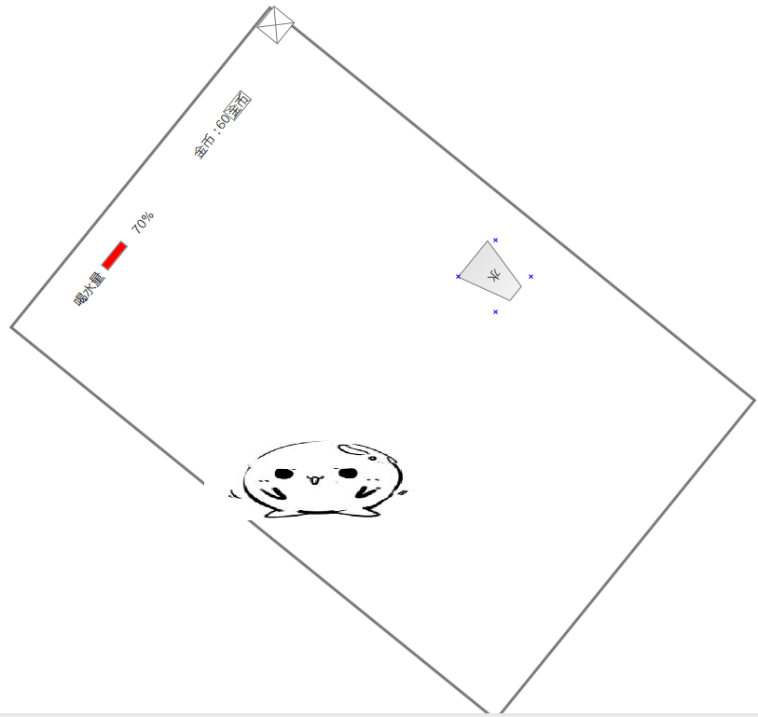
45度角是画面最容易超过手机的，把握住杆长为待定就可以了。

屏幕相对于现实地平线倾斜呈90度角时，
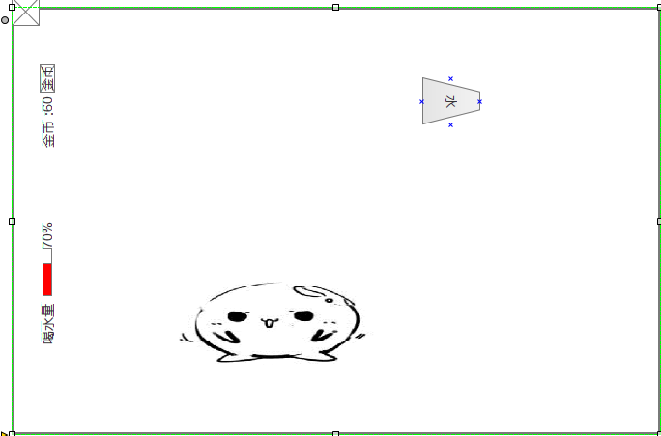
8、玩家操作手机倾斜角度，游戏中杯口倾斜角度与其一致。
9、假设宠物就站在它的中心点不位移。
30度时出水流，水流弧度线落地点在宠物的最右端。
60度时水流弧度线落地点刚好在宠物口上
90度时水流弧线落地点达到最远，在宠物的最左端。
最右端到最左端的距离XX待定。

- 宠物的移动规则待定。
- 宠物喝水量达到20%时，宠物会播放变肥动画。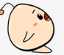→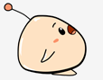
- 玩家水没到宠物的吸收范围，宠物出现滴汗表情。
瘦的时候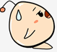 肥的时候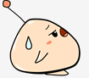

10、水全部倒完，游戏判定结束。
弹出结算界面。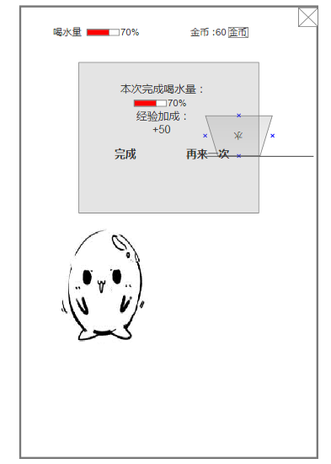
1弹出框里面包含。 完成， 再来一次。
2里面有的指标是，喝水量的数值。在正上方。3经验加成数值在下边。
3 如果点击完成，回到游戏初始界面
4、如果点击再来一次，则会回到类似第4步
弹窗｛是否花费XX金币来给宠物喂水｝【是】【否】
【是】进入游戏界面。【否】 回到初始主界面

